INTERESNA DEJAVNOST - ŠPORT
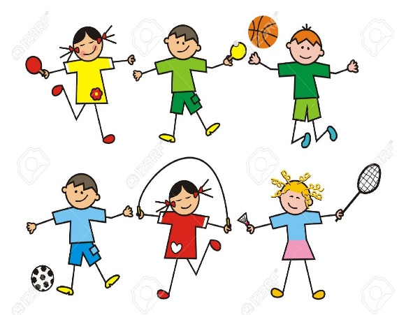
NAVODILA ZA DELO DOMA
18. 1. – 22. 1. 2021
GIBALNI ČLOVEK NE JEZI SE
Tudi pri namizni družabni igri smo lahko z nekaj spremembami zelo aktivni. Ne verjameš? Sledi spodnjim navodilom.
- Sprehodi se po stanovanju in si poišči potreben material ter pripomočke za izdelavo svoje, malo drugačne igre Človek ne jezi se. Kaj moraš poiskati?
- list papirja (A3, lahko skupaj zlepiš tudi 2 lista A4 formata),
- lepilo,
- šablono ali okrogel predmet, ki ga boš obrisal,
- barvice,
- igralno kocko,
- igralne figure (lahko pa namesto njih uporabiš tudi zamaške, poslikane kamne ...).
- Po spodnjem zgledu izdelaj namizno igro.
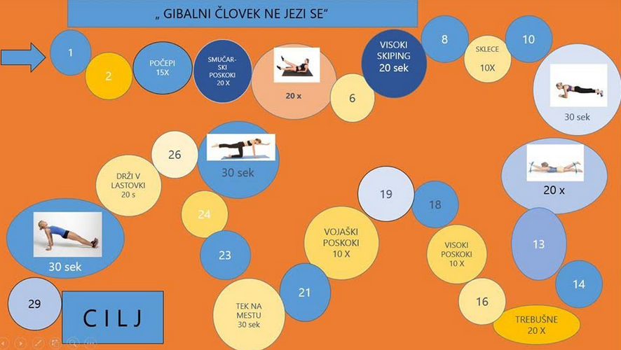

Povabi k igri starše, brate in sestre in naj se zabava začne! Komu uspe prej in manj utrujen priti do cilja?
Učiteljica Tonika

